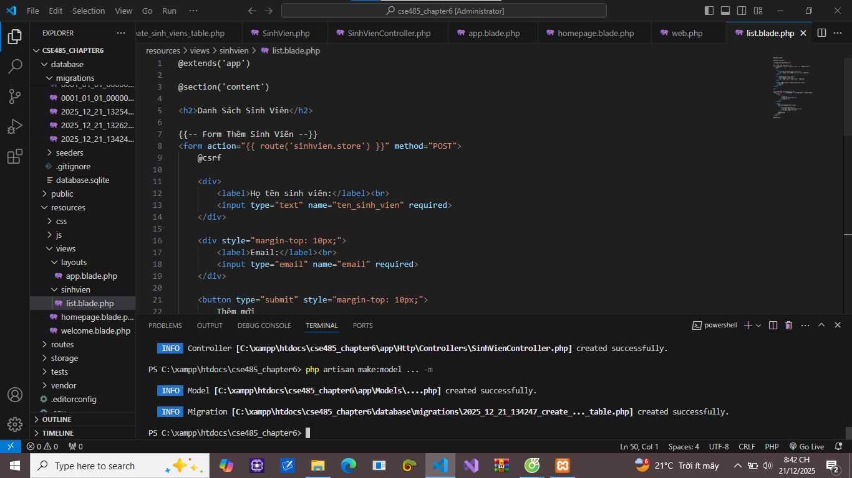

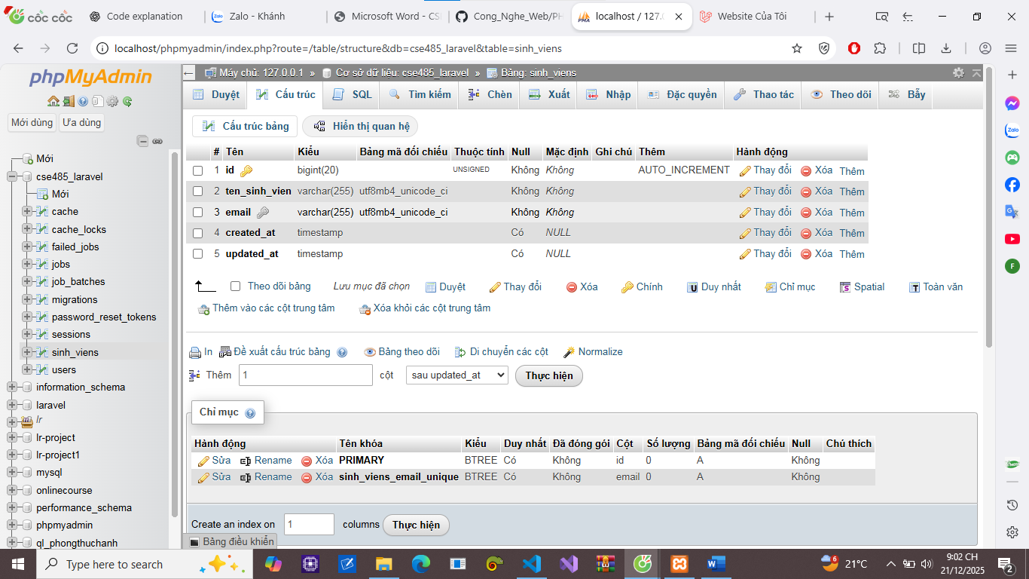
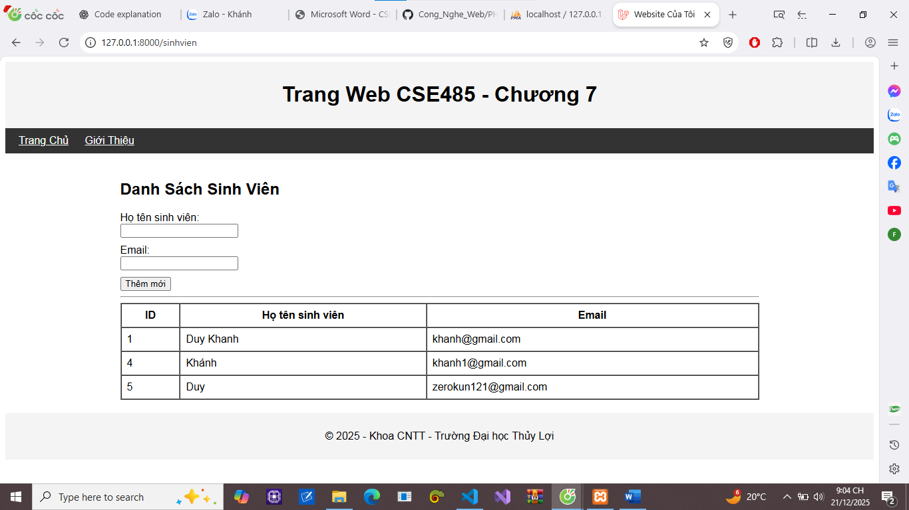

CODE
1.Code hàm up() trong file Migration
public function up(): void
{
Schema::create('sinh_viens', function (Blueprint $table) {
$table->id();
$table->string('ten_sinh_vien', 255);
$table->string('email', 255)->unique();
$table->timestamps();
});
}

2. app/Models/SinhVien.php.
<?php

namespace App\Models;

use Illuminate\Database\Eloquent\Factories\HasFactory;
use Illuminate\Database\Eloquent\Model;

class SinhVien extends Model
{
use HasFactory;

// TODO 8: Thêm mảng $fillable
protected $fillable = [
'ten_sinh_vien',
'email',
];
}

3. app/Http/Controllers/SinhVienController.php
<?php

namespace App\Http\Controllers;

use Illuminate\Http\Request;
use App\Models\SinhVien;

class SinhVienController extends Controller
{
/**
* Hiển thị danh sách sinh viên (SELECT)
*/
public function index()
{
// Lấy toàn bộ sinh viên từ DB bằng Eloquent
$danhSachSV = SinhVien::all();

// Trả về view và truyền dữ liệu
return view('sinhvien.list', compact('danhSachSV'));
}

/**
* Thêm mới sinh viên vào CSDL (INSERT)
*/
public function store(Request $request)
{
// Lấy dữ liệu từ form gửi lên
$data = $request->all();

// Lưu vào DB bằng Eloquent
SinhVien::create($data);

// Quay lại trang danh sách
return redirect()->route('sinhvien.index');
}
}

4. routes/web.php.
<?php

use Illuminate\Support\Facades\Route;
use App\Http\Controllers\PageController;
use App\Http\Controllers\SinhVienController;

Route::get('/', [PageController::class, 'showHomepage'])->name('home');
Route::get('/about', [PageController::class, 'showAbout'])->name('about');

Route::get('/sinhvien', [SinhVienController::class, 'index'])->name('sinhvien.index');
Route::post('/sinhvien', [SinhVienController::class, 'store'])->name('sinhvien.store');

Câu hỏi
"Trong dự án thực tế, nếu cơ sở dữ liệu có bảng rất lớn (vài triệu bản ghi), truy vấn phức tạp, nhiều JOIN và yêu cầu tối ưu hiệu năng cao, thì liệu Eloquent có còn phù hợp nữa không? Khi nào nên ưu tiên Eloquent để tiết kiệm thời gian lập trình, và khi nào nên chuyển sang dùng Query Builder hoặc SQL thuần để tối ưu tốc độ truy vấn?"

